老师，我的文件里面已经有了exe文件
但是我的源代码是从VS2019的工程文件中取出来的，所以如果使用devc++可能无法运行我的源代码
要运行我的源代码
请打开vs2017/2019
按如下操作

打开
工具 ----- 使用nuget包管理器 --- 管理解决方案的nuget包
然后搜索nupengl，安装如下的两个包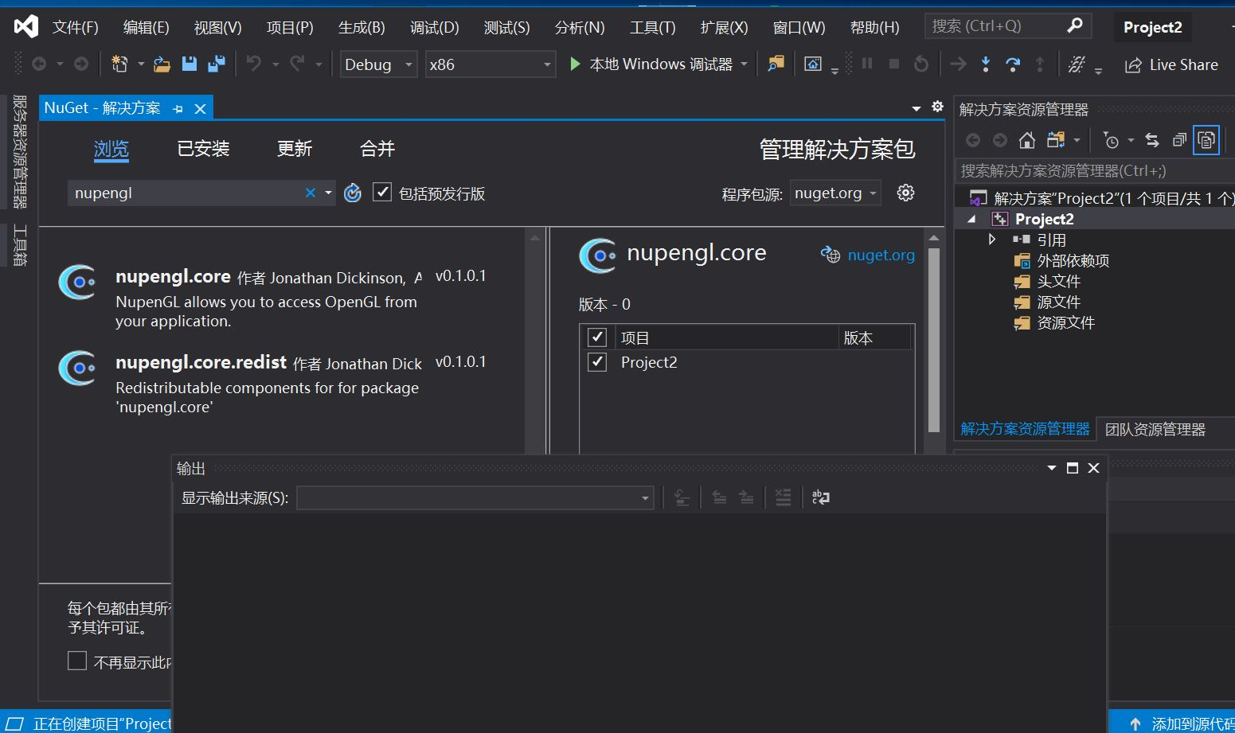
然后把我的代码复制进源文件即可进行编译

